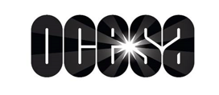
SOMBR
Anuncia cambio de fecha de su show de julio de este año para 2027, y suma una nueva en la CDMX
22 de julio ahora 29 de enero de 2027 – SOLD OUT
NUEVA FECHA – 30 DE ENERO 2027 – PEPSI CENTER
Preventa Banamex: 20 de julio, 11:00 a.m.
Debido a circunstancias imprevistas, SOMBR anuncia que la presentación programada para el próximo 22 de julio será reprogramada para el 29 de enero de 2027 en el Pepsi Center. La buena noticia es que, gracias a la gran respuesta y entusiasmo de sus fans de esta primera fecha, el artista tendrá una presentación adicional el 30 de enero de 2027, brindando una oportunidad más para disfrutar de uno de los shows más esperados del momento.
Tras su impactante debut en Coachella en abril pasado, la superestrella nominada al GRAMMY® y ganadora de múltiples premios, SOMBR, ha anunciado su gira de estadios para este otoño por Norteamérica: YOU ARE THE REASON TOUR.
Los boletos para la nueva fecha en la Ciudad de México estarán en preventa Banamex el 20 de julio, y un día después estarán a la venta al público en general en las taquillas del inmueble o a través de www.ticketmaster.com.mx
SOMBR ha dominado las ondas radiales y las listas globales desde su éxito revelación de 2025, “Back to Friends”, que le otorgó su primer Top 10 en el Billboard Hot 100 (permaneciendo en la lista por 52 semanas), alcanzó el No. 1 en las listas globales y de EE.UU. de Spotify, lideró la radio alternativa durante cinco semanas, y llegó al número 1 en la radio pop de EE.UU. más de un año después de su lanzamiento.
Copilot said:
Ese mismo verano, lanzaron su álbum de estudio debut, I Barely Know Her, que incluye ese éxito récord junto con los temas favoritos de la crítica y los fans “Undressed” y “12 to 12”, ambos de los cuales alcanzaron el Top 20 tanto en el Billboard Global 200 como en el Hot 100. “Homewrecker” fue su primer sencillo desde su aclamado álbum debut, marcando su quinta entrada en el Billboard Global 200, su cuarta entrada en el Hot 100 y el debut más alto de su carrera en la primera semana hasta la fecha. Su más reciente sencillo, “My Body Isn’t Ready”, se ha convertido en su quinta entrada en el Hot 100 y su sexta entrada en el Global 200.
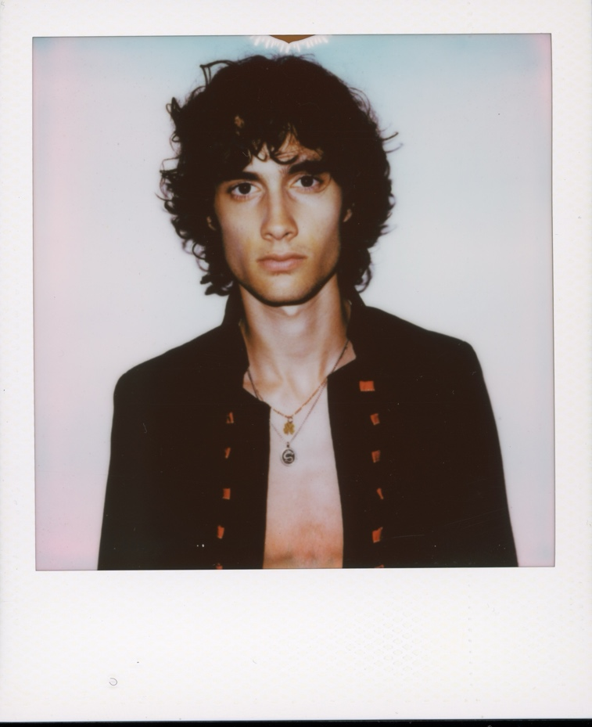
Nacido en la ciudad de Nueva York, Shane Boose —quien encontró su voz por primera vez en un estudio improvisado en su habitación del Lower East Side— es el único compositor y coproductor de todo su catálogo. Mezclando el indie rock con un pop de escala de estadio, SOMBR captura la intensidad del amor joven con una vulnerabilidad ardiente y una profundidad emocional que resuena en todo el mundo. Su rápido ascenso se refleja en sus giras mundiales con entradas agotadas. Pronto habrá más noticias emocionantes.
ACERCA DE SOMBR
La superestrella nominada al GRAMMY® y ganadora de múltiples premios, SOMBR, ha dominado las listas globales desde su éxito de 2025, “Back to Friends”. Tras un año de revelación que incluyó una victoria como “Mejor Alternativo” en los MTV VMAs y presentaciones en The Tonight Show Starring Jimmy Fallon, Jimmy Kimmel Live! y Saturday Night Live, SOMBR inició el 2026 con una nominación al GRAMMY® como Mejor Artista Nuevo. Shane Boose fusiona el indie rock con el pop comercial, capturando la intensidad emocional que resuena globalmente. Su sencillo más reciente, “Homewrecker”, ha marcado su debut más exitoso en listas hasta la fecha, consolidándolo como el referente definitivo del nuevo pop alternativo.

Visita las redes de Sombr:
OFFICIAL WEBSITE | INSTAGRAM | X | TIKTOK | YOUTUBE | FACEBOOK

Conoce más sobre este y otros conciertos en:
www.ocesa.com.mx
www.facebook.com/ocesamx
www.x.com/ocesa_total
www.instagram.com/ocesa
www.tiktok.com/@ocesamx

